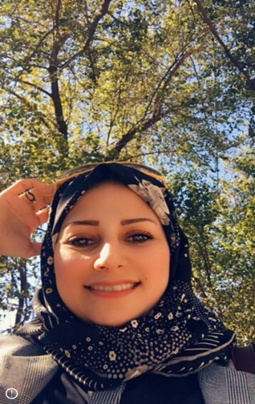 | السيرة الذاتية
MALAK ADDULATEF ALTAMEMEI |  | ملاك عبد اللطيف التميمي | الاسم
 |  | العراق / بغداد | مكان التولد وزمانه
 |  | 24/1/1988
 |  | انثى | الجنس
 |  | متزوجة | الحالة الاجتماعية
 |  | دكتوراه في القانون المدني والشريعة الاسلامية | التخصص
 |  | مدرس دكتور | اللقب العلمي
جامعة كربلاء / كلية القانون  تخرجت بتاريخ 2009 بمعدل جيد جدا بترتيب الثاني على الدفعة |  | البكالوريوس | الشهادات
تخرجت من جامعة كربلاء / كلية القانون عام 2013 بمعدل جيد جدا  عنوان الرسالة (حق المرتهن بحبس المرهون) |  | الماجستير
تخرجت من جامعة كربلاء / كلية القانون عام 2017 بمعدل جيد جدا  عنوان الاطروحة (النظام القانوني للاستخلاف في منافع الاعيان) |  | الدكتوراه
 |  | العمل في المحاماة منذ نهاية عام 2009 | الخبرة
 |  | تدريسية في كلية القانون / جامعة اهل البيت للاعوام 2013-2017
 |  | رئيس قسم القانون في كلية الصفوة الجامعة للاعوام 2017- 2019
 |  | باحثة في مركز الدراسات والبحوث – وزارة الثقافة والسياحة والاثار العراقية منذ 24/10/ 2019
وهو نسخة منقحة من الرسالة |  | حق المرتهن بحبس المرهون / نشر دار الفكر / القاهرة/ مصر / 2016 | الكتب المؤلفة
 |  | جنة / شعر شعبي عراقي/ نشر دار النورس/ بغداد / 2005
المثلية بين اباحة القانونية والتجريم الشرعي  نوع النشر:مجلة علمية  الناشر:مجلة اريد للعلوم الانسانية  2020  د. ملاك عبد اللطيف التميمي/ د. سارة صباح الهنداوي  الموصى له المُستخلف بالمنفعة دراسة مقارنة بين الفقه الاسلامي والقانون  الناشر:مجلة الكوفة للعلوم القانونية والسياسية  2019  د. ملاك عبد اللطيف التميمي  التمويل الذاتي في الاستثمار الرياضي  الناشر:مجلة الكوفة للعلوم القانونية والسياسية  2019  د. ملاك عبد اللطيف التميمي/ د. سارة صباح الهنداوي  الدعم الحكومي  الناشر:مجلة الكوفة للعلوم القانونية والسياسية  2019  د. ملاك عبد اللطيف التميمي/ د. سارة صباح الهنداوي  استخلاف المرتهن في الرهن الحيازي (دراسة مقارنة بالفقه الإسلامي والقانون المقارن)  الناشر:مجلة اهل البيت  2019  د. ملاك عبد اللطيف التميمي/ محمد عبد الرزاق الشوك  استخلاف المنافع بالوصية  الناشر:مجلة اهل البيت  /2018  د. ملاك عبد اللطيف التميمي/ م. م. نور عقيل طاهر  إلتزام المرتهن رهنا حيازياً بحفظ المرهون ((دراسة مقارنة)) في الفقه الإسلامي والقانون  الناشر:مجلة الحقوق  2014  د. ملاك عبد اللطيف التميمي  اعمال المحكم للمبادئ العامة للقانون  الناشر:مجلة اهل البيت  2017  د. ملاك عبد اللطيف التميمي/ د. سارة صباح الهنداوي |  | ثمان بحوث منشورة في مجلات عراقية رصينة | البحوث المنشورة
المؤتمر العلمي السنوي العاشر لكلية القانون جامعة اهل البيت (ع)  المؤتمر العلمي السنوي الحادي عشر لكلية القانون جامعة اهل البيت (ع) |  | عضو اللجنة التحضيرية | النشاطات العلمية
المؤتمر العلمي السنوي الثاني عشر لكلية القانون جامعة اهل البيت (ع)  المؤتمر العلمي السنوي الثالث عشر لكلية القانون جامعة اهل البيت (ع) |  | عضو اللجنة العلمية
المؤتمر القانوني الوطني الاول لكلية الصفوة الجامعة |  | رئيس اللجنة العلمية | المشاركات
المؤتمر العلمي السنوي الخامس عشر لكلية القانون جامعة اهل البيت (ع) |  | مشاركة ببحث مشترك
المؤتمر الثالث لكلية الكتاب الجامعة بالتعاون مع جامعة لوند السويدية |  | مشاركة ببحث مشترك
 |  | مشاركة في عدد من الندوات والورش المقامة داخل العراق
 |  | مشاركة في عدد من المهرجانات الشعرية المقامة داخل العراق | النشاطات الادبية

